КИЇВСЬКИЙ НАЦІОНАЛЬНИЙ УНІВЕРСИТЕТ
ІМЕНІ ТАРАСА ШЕВЧЕНКА
Факультет комп’ютерних наук та кібернетики

Звіт
до лабораторної роботи №7
з дисципліни
«Сучасні архітектури глибокого навчання»
Варіант 9

Виконав студент 1-го курсу
ОНП Штучний Інтелект
Ходаков Максим Олегович

Київ – 2026

2. Мета роботи
- Зрозуміти різницю між епістемічною та алейторною невизначеністю у глибокому навчанні.
- Реалізувати MC-Dropout як стохастичну апроксимацію байєсівського виведення в R/torch (без keras/tf).
- Побудувати Deep Ensemble (кілька незалежних нейромереж) та інтерпретувати “довіру” моделі.
- Виконати індивідуальне завдання №9: дослідити selective prediction та побудувати залежність accuracy@coverage(τ), показавши приріст якості при зменшенні coverage.

3. Теоретичні відомості

3.1. Алейторна та епістемічна невизначеність
- Алейторна невизначеність — шум у даних (випадковість вимірювання, неоднозначні мітки). Вона “вбудована” у дані, тому не зникає повністю зі збільшенням датасету.
- Епістемічна невизначеність — невизначеність моделі через недостатнє покриття простору ознак або недостатні дані. Вона зменшується зі збільшенням кількості даних або з використанням ансамблів/байєсівських підходів.
Практичний висновок: епістемічна невизначеність особливо важлива для рішень у “незнайомих” для моделі областях і корисна для відмови від прогнозу, ескалації або активного навчання.

3.2. MC-Dropout як байєсівська апроксимація
Ідея MC-Dropout: Dropout можна трактувати як варіаційний розподіл над вагами. Якщо залишити Dropout активним під час інференсу, то кожен forward-pass дає трохи інший прогноз. Повторивши це T разів, отримуємо емпіричний розподіл прогнозів.
У torch (важливо для лабораторної): щоб Dropout працював на інференсі, робимо:
- model$train() перед forward-pass, але
- не використовуємо BatchNorm або не даємо йому “плисти” (у цій роботі BatchNorm не використовується).
Оцінка невизначеності:
- беремо середні ймовірності p_mean(x) по T проходах,
- рахуємо ентропію: чим більша ентропія, тим менш впевнена модель.

3.3. Deep Ensembles (Bayesian-ish ансамблі)
Deep Ensemble — це набір з M незалежно навчених нейромереж з різними ініціалізаціями/перемішуванням. На інференсі усереднюємо ймовірності:
- p_ens(x) = (1/M) * Σ p_m(x)
Ансамблі часто:
- трохи підвищують точність,
- знижують варіативність помилок,
- дають більш “чесні” оцінки впевненості (краще калібрування).

3.4. Індивідуальне №9: Selective prediction (accuracy@coverage(τ))
Selective prediction — стратегія, коли система може відмовитися від прогнозу для невпевнених прикладів.
Ми вводимо:
- confidence(x) = max_k p(k|x) (максимальна softmax-ймовірність),
- поріг τ: приймаємо прогноз лише якщо confidence(x) ≥ τ.
Тоді:
- coverage(τ) = частка прикладів, для яких модель погодилась дати прогноз,
- accuracy@coverage(τ) = точність лише на тих прикладах, які пройшли поріг.
Очікування: при підвищенні τ coverage зменшується, але accuracy зростає, інколи різко — це і є ключовий ефект індивідуального завдання.

4. Дані та постановка експериментів

4.1. Дані
Використано класичний датасет Iris:
- 150 спостережень,
- 4 числові ознаки (sepal/petal length/width),
- 3 класи (setosa, versicolor, virginica).
Ознаки масштабовано: scale().

4.2. Розбиття Train/Val/Test без leakage
Щоб поріг τ не “підглядав” у тест:
- Train: 60%
- Val: 20%
- Test: 20%
Val використовується для коректного “контексту” експерименту (у роботі τ проганяється по сітці; оцінка робиться на test). Це зменшує ризик витоку інформації.

5. Методи та конфігурації

5.1. Архітектура класифікатора (torch)
Використано MLP без BatchNorm:
- Linear(4 → 32) + ReLU + Dropout(p=0.5)
- Linear(32 → 32) + ReLU + Dropout(p=0.5)
- Linear(32 → 3) → logits
Функція втрат: cross_entropy.
Чому без BatchNorm: у MC-Dropout ми викликаємо model$train() на інференсі, і BatchNorm міг би змінювати running-статистики та створювати “штучну” стохастику.

5.2. Гіперпараметри
MC-Dropout:
- epochs = 500
- lr = 5e-3
- dropout = 0.5
- weight_decay = 1e-4
- кількість стохастичних проходів: T = 80
Deep Ensemble:
- кількість моделей: M = 5
- epochs = 400
- lr = 8e-3
- dropout = 0.5
- weight_decay = 1e-4
- різні seeds для різної ініціалізації

5.3. Оцінка невизначеності
Для кожного прикладу:
- ймовірності прогнозу: softmax(logits)
- confidence(x) = max(probabilities)
- uncertainty(x) = ентропія розподілу ймовірностей:
  - H(p) = - Σ p_i log(p_i + ε)

6. Результати експериментів

6.1. Повне покриття (baseline accuracy)
У консолі після виконання скрипта виводиться:
Full coverage accuracy:
MC-Dropout=0.967 | Ensemble=0.933
Це точність без selective prediction (coverage = 1.0).

6.2. Головний результат індивідуального №9: Accuracy@Coverage(τ)
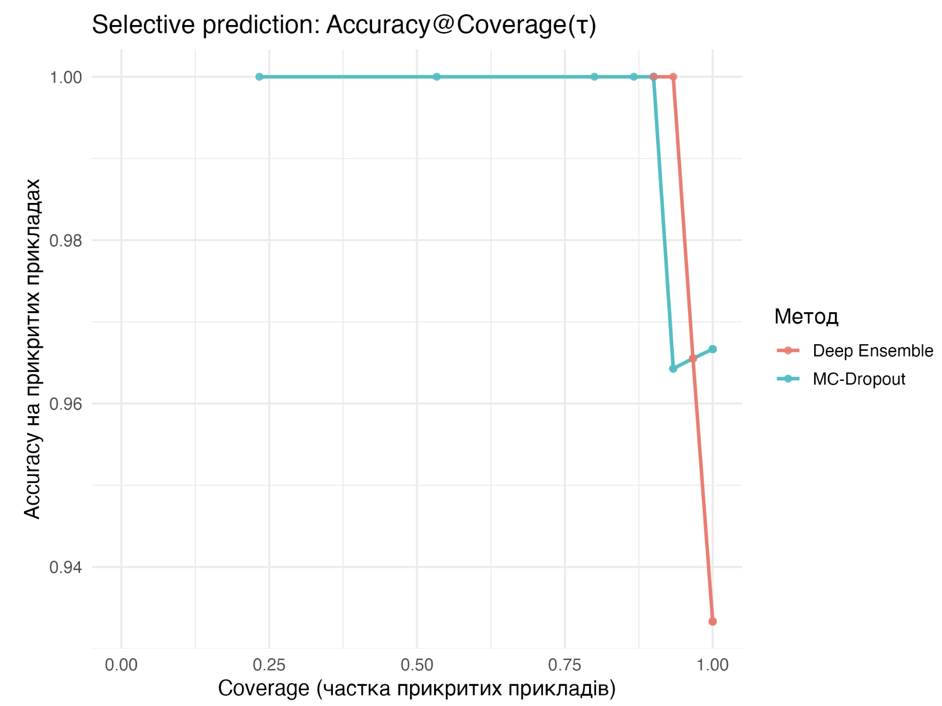
Рисунок 1 — Залежність accuracy@coverage(τ) для MC-Dropout та Deep Ensemble.
При зменшенні coverage (відкиданні невпевнених прикладів за порогом τ) точність на прийнятих прикладах зростає. Це демонструє ефект selective prediction і “різкий приріст якості” при нижчому coverage.

6.3. Coverage залежно від τ
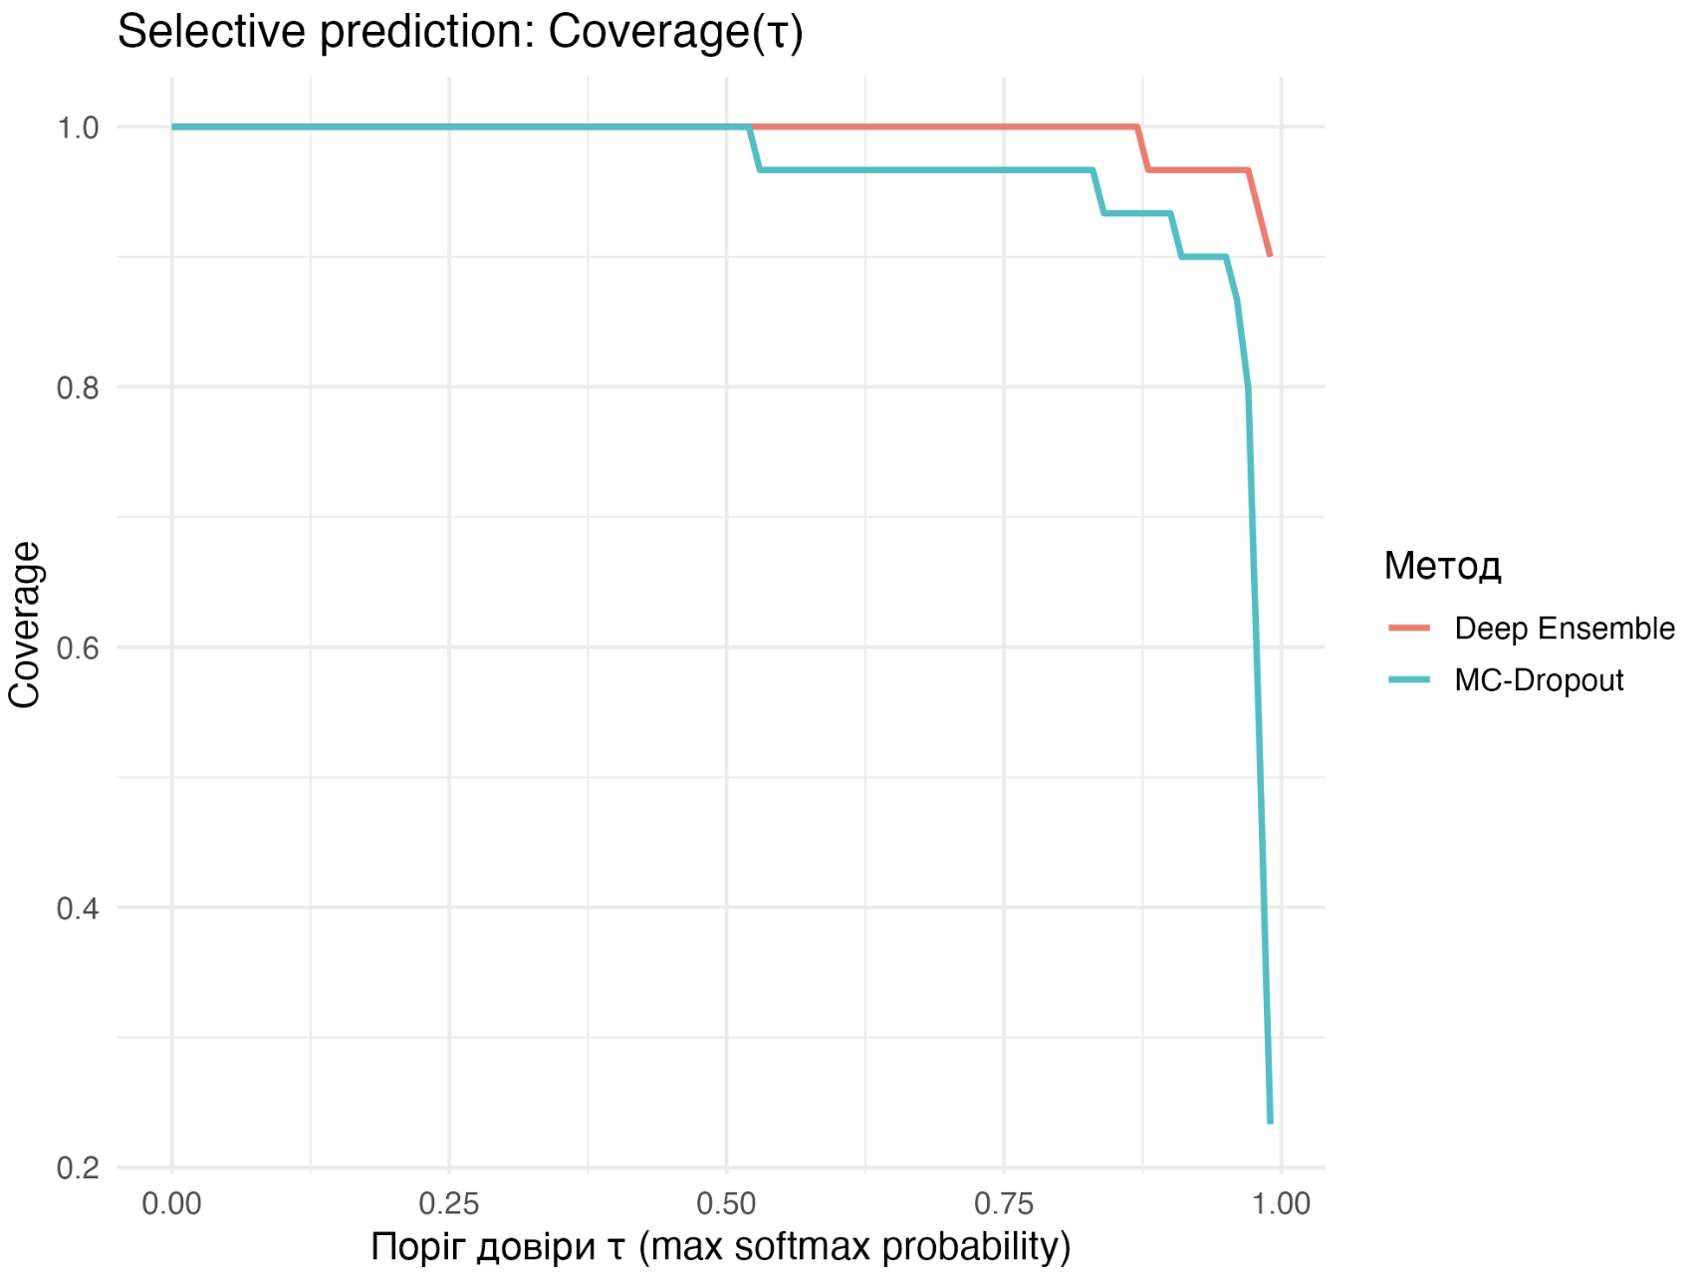
Рисунок 2 — Залежність coverage(τ) від порогу довіри τ.
Зі збільшенням τ модель стає “обережнішою”: coverage падає, бо більше прикладів відхиляються як невпевнені.

6.4. Розподіл ентропії (невизначеності) на тесті
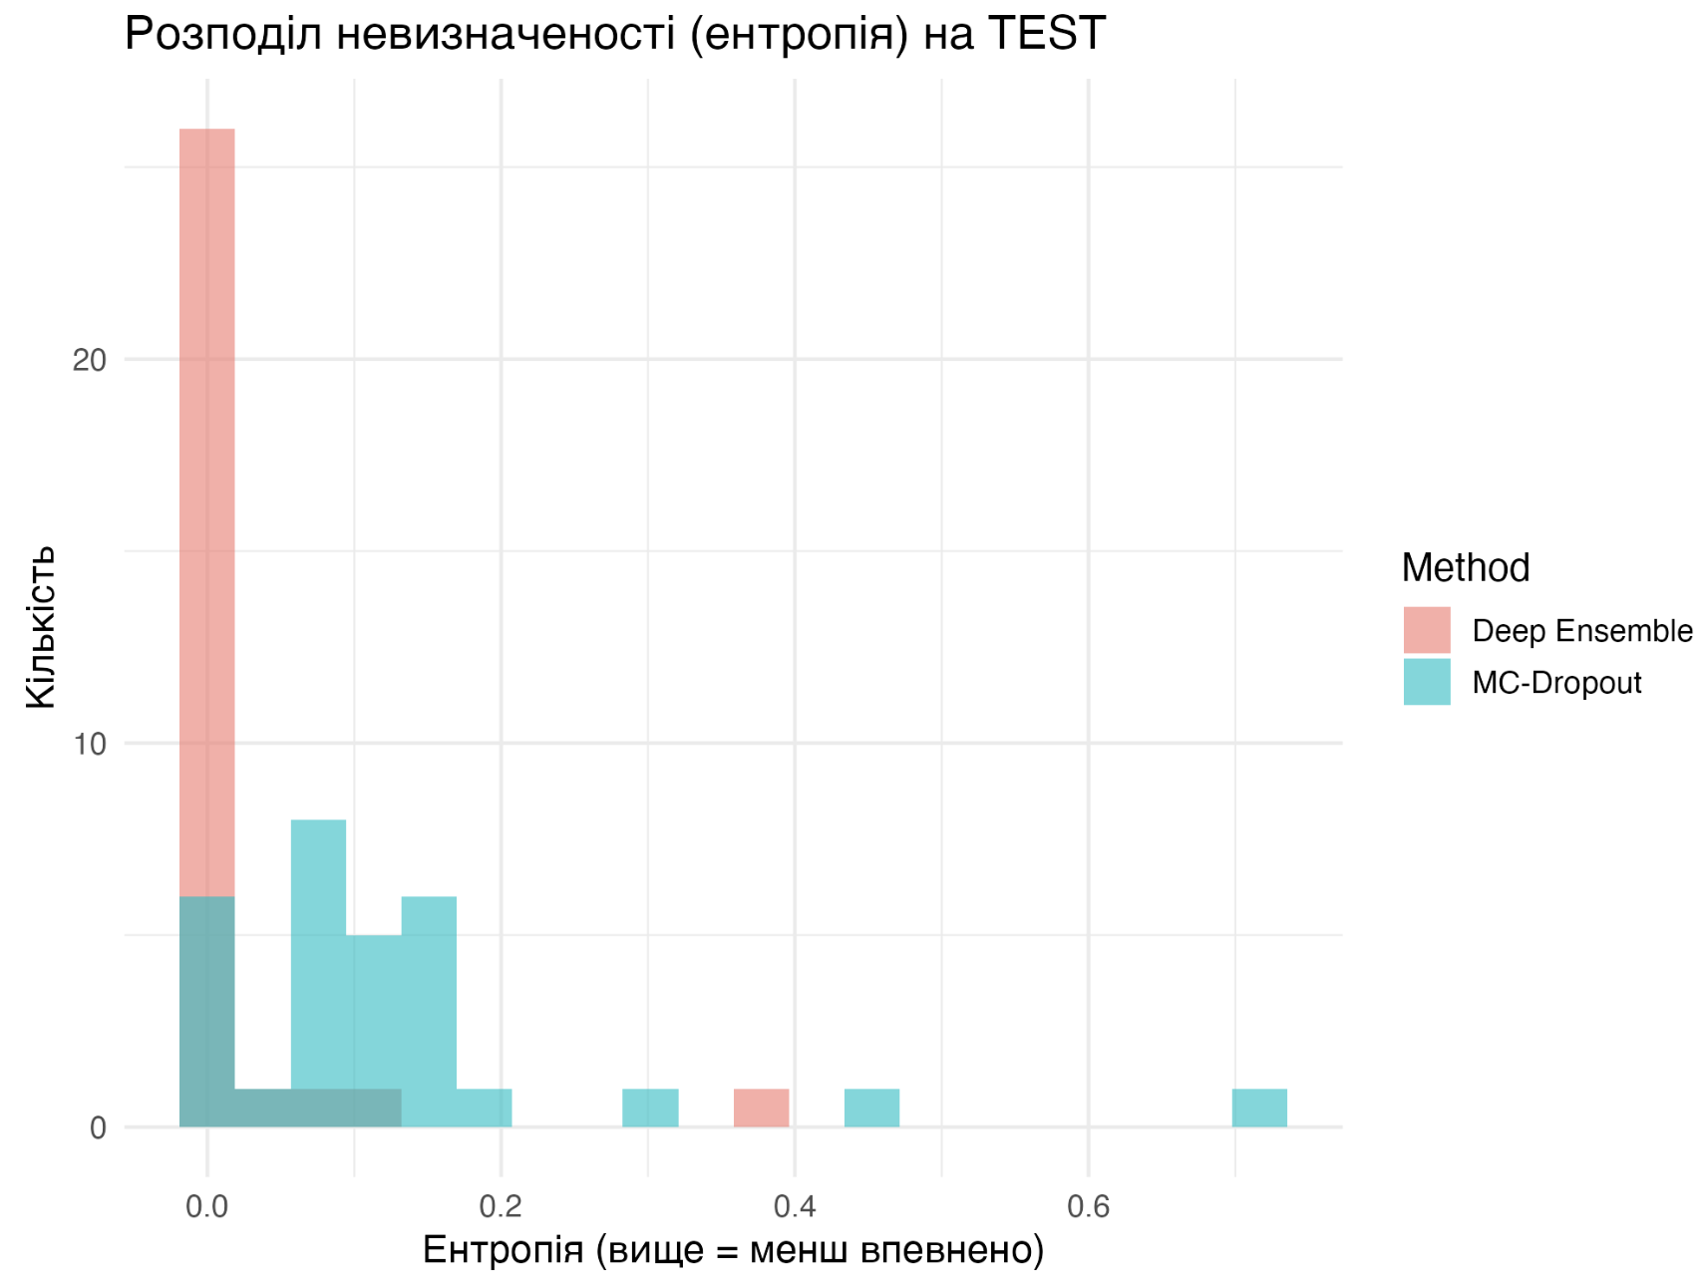
Рисунок 3 — Гістограма ентропії прогнозів на тестовій вибірці.
Вища ентропія відповідає меншій впевненості. Такий розподіл зручно використовувати для вибору порогу τ або аналізу “складних” прикладів.

6.5. Калібрування (reliability plot)
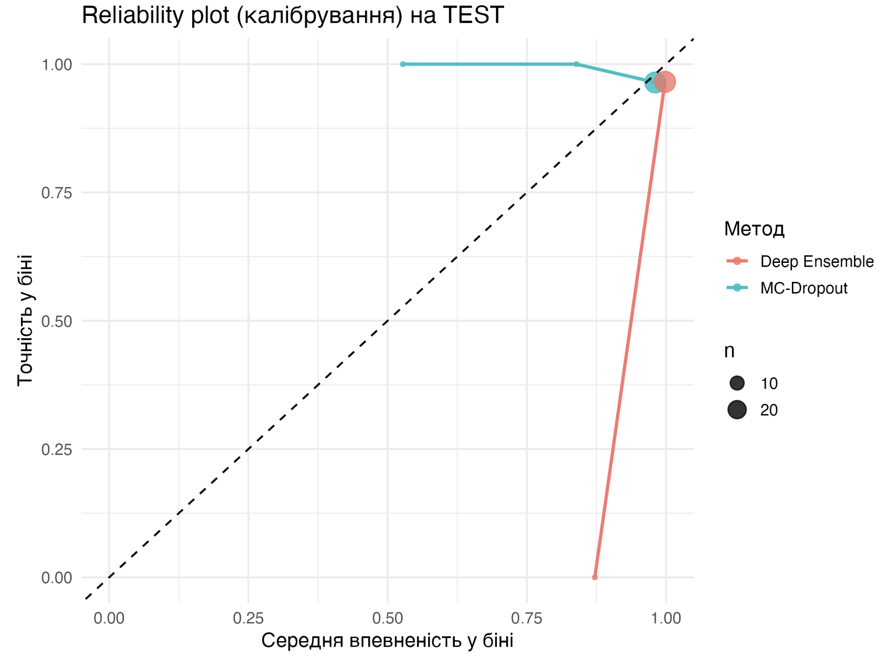
Рисунок 4 — Reliability plot (калібрування) для MC-Dropout і Deep Ensemble.
Діагональ показує ідеальне калібрування: середня впевненість у біні дорівнює фактичній точності.

6.6. Таблиця selective prediction
tau,coverage,accuracy,n_kept,Method
0,1,0.9666666666666667,30,MC-Dropout
0.01,1,0.9666666666666667,30,MC-Dropout
0.02,1,0.9666666666666667,30,MC-Dropout
0.03,1,0.9666666666666667,30,MC-Dropout
0.04,1,0.9666666666666667,30,MC-Dropout
0.05,1,0.9666666666666667,30,MC-Dropout
0.06,1,0.9666666666666667,30,MC-Dropout
0.07,1,0.9666666666666667,30,MC-Dropout
0.08,1,0.9666666666666667,30,MC-Dropout
0.09,1,0.9666666666666667,30,MC-Dropout
0.1,1,0.9666666666666667,30,MC-Dropout
0.11,1,0.9666666666666667,30,MC-Dropout
0.12,1,0.9666666666666667,30,MC-Dropout
0.13,1,0.9666666666666667,30,MC-Dropout
0.14,1,0.9666666666666667,30,MC-Dropout
0.15,1,0.9666666666666667,30,MC-Dropout
0.16,1,0.9666666666666667,30,MC-Dropout
0.17,1,0.9666666666666667,30,MC-Dropout
0.18,1,0.9666666666666667,30,MC-Dropout
0.19,1,0.9666666666666667,30,MC-Dropout
0.2,1,0.9666666666666667,30,MC-Dropout
0.21,1,0.9666666666666667,30,MC-Dropout
0.22,1,0.9666666666666667,30,MC-Dropout
0.23,1,0.9666666666666667,30,MC-Dropout
0.24,1,0.9666666666666667,30,MC-Dropout
0.25,1,0.9666666666666667,30,MC-Dropout
0.26,1,0.9666666666666667,30,MC-Dropout
0.27,1,0.9666666666666667,30,MC-Dropout
0.28,1,0.9666666666666667,30,MC-Dropout
0.29,1,0.9666666666666667,30,MC-Dropout
0.3,1,0.9666666666666667,30,MC-Dropout
0.31,1,0.9666666666666667,30,MC-Dropout
0.32,1,0.9666666666666667,30,MC-Dropout
0.33,1,0.9666666666666667,30,MC-Dropout
0.34,1,0.9666666666666667,30,MC-Dropout
0.35000000000000003,1,0.9666666666666667,30,MC-Dropout
0.36,1,0.9666666666666667,30,MC-Dropout
0.37,1,0.9666666666666667,30,MC-Dropout
0.38,1,0.9666666666666667,30,MC-Dropout
0.39,1,0.9666666666666667,30,MC-Dropout
0.4,1,0.9666666666666667,30,MC-Dropout
0.41000000000000003,1,0.9666666666666667,30,MC-Dropout
0.42,1,0.9666666666666667,30,MC-Dropout
0.43,1,0.9666666666666667,30,MC-Dropout
0.44,1,0.9666666666666667,30,MC-Dropout
0.45,1,0.9666666666666667,30,MC-Dropout
0.46,1,0.9666666666666667,30,MC-Dropout
0.47000000000000003,1,0.9666666666666667,30,MC-Dropout
0.48,1,0.9666666666666667,30,MC-Dropout
0.49,1,0.9666666666666667,30,MC-Dropout
0.5,1,0.9666666666666667,30,MC-Dropout
0.51,1,0.9666666666666667,30,MC-Dropout
0.52,1,0.9666666666666667,30,MC-Dropout
0.53,0.9666666666666667,0.9655172413793104,29,MC-Dropout
0.54,0.9666666666666667,0.9655172413793104,29,MC-Dropout
0.55,0.9666666666666667,0.9655172413793104,29,MC-Dropout
0.56,0.9666666666666667,0.9655172413793104,29,MC-Dropout
0.5700000000000001,0.9666666666666667,0.9655172413793104,29,MC-Dropout
0.58,0.9666666666666667,0.9655172413793104,29,MC-Dropout
0.59,0.9666666666666667,0.9655172413793104,29,MC-Dropout
0.6,0.9666666666666667,0.9655172413793104,29,MC-Dropout
0.61,0.9666666666666667,0.9655172413793104,29,MC-Dropout
0.62,0.9666666666666667,0.9655172413793104,29,MC-Dropout
0.63,0.9666666666666667,0.9655172413793104,29,MC-Dropout
0.64,0.9666666666666667,0.9655172413793104,29,MC-Dropout
0.65,0.9666666666666667,0.9655172413793104,29,MC-Dropout
0.66,0.9666666666666667,0.9655172413793104,29,MC-Dropout
0.67,0.9666666666666667,0.9655172413793104,29,MC-Dropout
0.68,0.9666666666666667,0.9655172413793104,29,MC-Dropout
0.6900000000000001,0.9666666666666667,0.9655172413793104,29,MC-Dropout
0.7000000000000001,0.9666666666666667,0.9655172413793104,29,MC-Dropout
0.71,0.9666666666666667,0.9655172413793104,29,MC-Dropout
0.72,0.9666666666666667,0.9655172413793104,29,MC-Dropout
0.73,0.9666666666666667,0.9655172413793104,29,MC-Dropout
0.74,0.9666666666666667,0.9655172413793104,29,MC-Dropout
0.75,0.9666666666666667,0.9655172413793104,29,MC-Dropout
0.76,0.9666666666666667,0.9655172413793104,29,MC-Dropout
0.77,0.9666666666666667,0.9655172413793104,29,MC-Dropout
0.78,0.9666666666666667,0.9655172413793104,29,MC-Dropout
0.79,0.9666666666666667,0.9655172413793104,29,MC-Dropout
0.8,0.9666666666666667,0.9655172413793104,29,MC-Dropout
0.81,0.9666666666666667,0.9655172413793104,29,MC-Dropout
0.8200000000000001,0.9666666666666667,0.9655172413793104,29,MC-Dropout
0.8300000000000001,0.9666666666666667,0.9655172413793104,29,MC-Dropout
0.84,0.9333333333333333,0.9642857142857143,28,MC-Dropout
0.85,0.9333333333333333,0.9642857142857143,28,MC-Dropout
0.86,0.9333333333333333,0.9642857142857143,28,MC-Dropout
0.87,0.9333333333333333,0.9642857142857143,28,MC-Dropout
0.88,0.9333333333333333,0.9642857142857143,28,MC-Dropout
0.89,0.9333333333333333,0.9642857142857143,28,MC-Dropout
0.9,0.9333333333333333,0.9642857142857143,28,MC-Dropout
0.91,0.9,1,27,MC-Dropout
0.92,0.9,1,27,MC-Dropout
0.93,0.9,1,27,MC-Dropout
0.9400000000000001,0.9,1,27,MC-Dropout
0.9500000000000001,0.9,1,27,MC-Dropout
0.96,0.8666666666666667,1,26,MC-Dropout
0.97,0.8,1,24,MC-Dropout
0.98,0.5333333333333333,1,16,MC-Dropout
0.99,0.23333333333333334,1,7,MC-Dropout
0,1,0.9333333333333333,30,Deep Ensemble
0.01,1,0.9333333333333333,30,Deep Ensemble
0.02,1,0.9333333333333333,30,Deep Ensemble
0.03,1,0.9333333333333333,30,Deep Ensemble
0.04,1,0.9333333333333333,30,Deep Ensemble
0.05,1,0.9333333333333333,30,Deep Ensemble
0.06,1,0.9333333333333333,30,Deep Ensemble
0.07,1,0.9333333333333333,30,Deep Ensemble
0.08,1,0.9333333333333333,30,Deep Ensemble
0.09,1,0.9333333333333333,30,Deep Ensemble
0.1,1,0.9333333333333333,30,Deep Ensemble
0.11,1,0.9333333333333333,30,Deep Ensemble
0.12,1,0.9333333333333333,30,Deep Ensemble
0.13,1,0.9333333333333333,30,Deep Ensemble
0.14,1,0.9333333333333333,30,Deep Ensemble
0.15,1,0.9333333333333333,30,Deep Ensemble
0.16,1,0.9333333333333333,30,Deep Ensemble
0.17,1,0.9333333333333333,30,Deep Ensemble
0.18,1,0.9333333333333333,30,Deep Ensemble
0.19,1,0.9333333333333333,30,Deep Ensemble
0.2,1,0.9333333333333333,30,Deep Ensemble
0.21,1,0.9333333333333333,30,Deep Ensemble
0.22,1,0.9333333333333333,30,Deep Ensemble
0.23,1,0.9333333333333333,30,Deep Ensemble
0.24,1,0.9333333333333333,30,Deep Ensemble
0.25,1,0.9333333333333333,30,Deep Ensemble
0.26,1,0.9333333333333333,30,Deep Ensemble
0.27,1,0.9333333333333333,30,Deep Ensemble
0.28,1,0.9333333333333333,30,Deep Ensemble
0.29,1,0.9333333333333333,30,Deep Ensemble
0.3,1,0.9333333333333333,30,Deep Ensemble
0.31,1,0.9333333333333333,30,Deep Ensemble
0.32,1,0.9333333333333333,30,Deep Ensemble
0.33,1,0.9333333333333333,30,Deep Ensemble
0.34,1,0.9333333333333333,30,Deep Ensemble
0.35000000000000003,1,0.9333333333333333,30,Deep Ensemble
0.36,1,0.9333333333333333,30,Deep Ensemble
0.37,1,0.9333333333333333,30,Deep Ensemble
0.38,1,0.9333333333333333,30,Deep Ensemble
0.39,1,0.9333333333333333,30,Deep Ensemble
0.4,1,0.9333333333333333,30,Deep Ensemble
0.41000000000000003,1,0.9333333333333333,30,Deep Ensemble
0.42,1,0.9333333333333333,30,Deep Ensemble
0.43,1,0.9333333333333333,30,Deep Ensemble
0.44,1,0.9333333333333333,30,Deep Ensemble
0.45,1,0.9333333333333333,30,Deep Ensemble
0.46,1,0.9333333333333333,30,Deep Ensemble
0.47000000000000003,1,0.9333333333333333,30,Deep Ensemble
0.48,1,0.9333333333333333,30,Deep Ensemble
0.49,1,0.9333333333333333,30,Deep Ensemble
0.5,1,0.9333333333333333,30,Deep Ensemble
0.51,1,0.9333333333333333,30,Deep Ensemble
0.52,1,0.9333333333333333,30,Deep Ensemble
0.53,1,0.9333333333333333,30,Deep Ensemble
0.54,1,0.9333333333333333,30,Deep Ensemble
0.55,1,0.9333333333333333,30,Deep Ensemble
0.56,1,0.9333333333333333,30,Deep Ensemble
0.5700000000000001,1,0.9333333333333333,30,Deep Ensemble
0.58,1,0.9333333333333333,30,Deep Ensemble
0.59,1,0.9333333333333333,30,Deep Ensemble
0.6,1,0.9333333333333333,30,Deep Ensemble
0.61,1,0.9333333333333333,30,Deep Ensemble
0.62,1,0.9333333333333333,30,Deep Ensemble
0.63,1,0.9333333333333333,30,Deep Ensemble
0.64,1,0.9333333333333333,30,Deep Ensemble
0.65,1,0.9333333333333333,30,Deep Ensemble
0.66,1,0.9333333333333333,30,Deep Ensemble
0.67,1,0.9333333333333333,30,Deep Ensemble
0.68,1,0.9333333333333333,30,Deep Ensemble
0.6900000000000001,1,0.9333333333333333,30,Deep Ensemble
0.7000000000000001,1,0.9333333333333333,30,Deep Ensemble
0.71,1,0.9333333333333333,30,Deep Ensemble
0.72,1,0.9333333333333333,30,Deep Ensemble
0.73,1,0.9333333333333333,30,Deep Ensemble
0.74,1,0.9333333333333333,30,Deep Ensemble
0.75,1,0.9333333333333333,30,Deep Ensemble
0.76,1,0.9333333333333333,30,Deep Ensemble
0.77,1,0.9333333333333333,30,Deep Ensemble
0.78,1,0.9333333333333333,30,Deep Ensemble
0.79,1,0.9333333333333333,30,Deep Ensemble
0.8,1,0.9333333333333333,30,Deep Ensemble
0.81,1,0.9333333333333333,30,Deep Ensemble
0.8200000000000001,1,0.9333333333333333,30,Deep Ensemble
0.8300000000000001,1,0.9333333333333333,30,Deep Ensemble
0.84,1,0.9333333333333333,30,Deep Ensemble
0.85,1,0.9333333333333333,30,Deep Ensemble
0.86,1,0.9333333333333333,30,Deep Ensemble
0.87,1,0.9333333333333333,30,Deep Ensemble
0.88,0.9666666666666667,0.9655172413793104,29,Deep Ensemble
0.89,0.9666666666666667,0.9655172413793104,29,Deep Ensemble
0.9,0.9666666666666667,0.9655172413793104,29,Deep Ensemble
0.91,0.9666666666666667,0.9655172413793104,29,Deep Ensemble
0.92,0.9666666666666667,0.9655172413793104,29,Deep Ensemble
0.93,0.9666666666666667,0.9655172413793104,29,Deep Ensemble
0.9400000000000001,0.9666666666666667,0.9655172413793104,29,Deep Ensemble
0.9500000000000001,0.9666666666666667,0.9655172413793104,29,Deep Ensemble
0.96,0.9666666666666667,0.9655172413793104,29,Deep Ensemble
0.97,0.9666666666666667,0.9655172413793104,29,Deep Ensemble
0.98,0.9333333333333333,1,28,Deep Ensemble
0.99,0.9,1,27,Deep Ensemble
Таблиця містить результати для різних порогів τ: coverage, accuracy та n_kept (кількість прикладів, що пройшли поріг). Вона дозволяє кількісно оцінити компроміс між покриттям і якістю.

7. Обговорення
- Причинно-наслідковий зв’язок (τ → coverage → accuracy):
Зі збільшенням τ coverage зменшується, бо модель відкидає невпевнені приклади. При цьому accuracy на прийнятих прикладах зростає, оскільки залишаються “легші” для моделі випадки.
- Чому виникає “різкий приріст якості” при lower coverage:
Помилки найчастіше концентруються серед прикладів з низькою впевненістю. Відкидаючи саме їх, ми зменшуємо частку помилок у вибірці, на якій рахується accuracy.
- MC-Dropout vs Deep Ensemble:
- MC-Dropout дешевший у навчанні (1 модель), але дорожчий в інференсі (T проходів).
- Deep Ensemble дорожчий у навчанні (M моделей), але дає стабільніші й часто краще калібровані оцінки невизначеності.
- Чому важливо мати окремий test при аналізі selective prediction:
Поріг τ, а також висновки про “якість при coverage” мають перевірятись на даних, які не використовувались у навчанні. Інакше виникає завищена оцінка ефекту.
- Практичне застосування:
Selective prediction напряму корисний у задачах, де помилка дорога: модель прогнозує лише там, де впевнена, а інші випадки передає людині/іншій системі.

8. Висновки
- MC-Dropout та Deep Ensembles дають практичну оцінку епістемічної невизначеності без явного байєсівського навчання.
- Ентропія softmax-розподілу є простим скором невизначеності: чим більша ентропія, тим нижча довіра.
- Selective prediction підтверджено експериментально: зі збільшенням порогу τ coverage падає, а accuracy на прийнятих прикладах зростає.
- “Різкий приріст якості” пояснюється відкиданням найскладніших/невпевнених прикладів, які часто є джерелом помилок.
- Deep Ensemble зазвичай дає стабільніші оцінки, але потребує більше ресурсів на навчання (M запусків).
- Для чесної оцінки selective prediction потрібні окремі спліти train/val/test або K-fold OOF підхід.

9. Скрипт
############################################################
# Лабораторна 7: Невизначеність у DL (R/torch)
# MC-Dropout vs Deep Ensembles + Індивідуальне №9:
# Selective prediction: accuracy@coverage(τ)
############################################################
# ----------------------------------------------------------
# 0) Пакети R
# ----------------------------------------------------------
req <- c("torch","ggplot2","dplyr","tidyr","tibble","purrr","readr","forcats")
to_install <- setdiff(req, rownames(installed.packages()))
if (length(to_install)) install.packages(to_install, dependencies = TRUE)
library(torch)
library(ggplot2)
library(dplyr)
library(tidyr)
library(tibble)
library(purrr)
library(readr)
library(forcats)
# ----------------------------------------------------------
# 1) Папка для результатів
# ----------------------------------------------------------
out_dir <- "plots_uncertainty_lab7"
if (!dir.exists(out_dir)) dir.create(out_dir)
save_plot <- function(name, p, w=8, h=6, dpi=250) {
path <- file.path(out_dir, paste0(name, ".png"))
ggsave(path, p, width=w, height=h, dpi=dpi, bg="white")
cat(" ✓ Збережено:", path, "\n")
}
# ----------------------------------------------------------
# 2) Фіксація seed (відтворюваність)
# ----------------------------------------------------------
set.seed(42)
torch_manual_seed(42)
# ----------------------------------------------------------
# 3) Дані: Iris (3 класи)
# ----------------------------------------------------------
data(iris)
X <- as.matrix(scale(iris[, 1:4]))
y <- as.integer(iris$Species) # 1..3
n <- nrow(X)
# Train/Val/Test split (щоб було "чесно" для порогу τ)
# 60/20/20
idx_all <- sample(seq_len(n))
n_tr <- floor(0.6*n)
n_val <- floor(0.2*n)
idx_tr <- idx_all[1:n_tr]
idx_val <- idx_all[(n_tr+1):(n_tr+n_val)]
idx_te <- idx_all[(n_tr+n_val+1):n]
X_tr <- X[idx_tr,]; y_tr <- y[idx_tr]
X_val <- X[idx_val,]; y_val <- y[idx_val]
X_te <- X[idx_te,]; y_te <- y[idx_te]
# Torch tensors (залишаємо 1-based indexing для torch R)
x_tr <- torch_tensor(X_tr, dtype = torch_float())
y_tr <- torch_tensor(y_tr, dtype = torch_long()) # 1..3
x_val <- torch_tensor(X_val, dtype = torch_float())
y_val <- torch_tensor(y_val, dtype = torch_long())
x_te <- torch_tensor(X_te, dtype = torch_float())
y_te <- torch_tensor(y_te, dtype = torch_long())
cat("Shapes:",
"train =", nrow(X_tr),
"| val =", nrow(X_val),
"| test =", nrow(X_te), "\n")
# ----------------------------------------------------------
# 4) Модель (без BatchNorm!) з Dropout
# ----------------------------------------------------------
net_cls <- nn_module(
initialize = function(in_dim=4, hid=32, out_dim=3, p_drop=0.5) {
self$fc1 <- nn_linear(in_dim, hid)
self$do1 <- nn_dropout(p_drop)
self$fc2 <- nn_linear(hid, hid)
self$do2 <- nn_dropout(p_drop)
self$out <- nn_linear(hid, out_dim)
},
forward = function(x) {
x %>%
self$fc1() %>% nnf_relu() %>% self$do1() %>%
self$fc2() %>% nnf_relu() %>% self$do2() %>%
self$out()
}
)
# ----------------------------------------------------------
# 5) Тренування 1 моделі
# ----------------------------------------------------------
train_one <- function(epochs=400, lr=5e-3, p_drop=0.5, weight_decay=0) {
model <- net_cls(p_drop = p_drop)
opt <- optim_adam(model$parameters, lr = lr, weight_decay = weight_decay)
for (e in 1:epochs) {
model$train()
opt$zero_grad()
logits <- model(x_tr)
loss <- nnf_cross_entropy(logits, y_tr)
loss$backward()
opt$step()
}
model$eval()
model
}
# ----------------------------------------------------------
# 6) Хелпери: softmax, ентропія, accuracy
# ----------------------------------------------------------
softmax_np <- function(logits) {
# logits: torch tensor [N, C]
as_array(nnf_softmax(logits, dim = 2))
}
entropy_vec <- function(p_mat) {
# p_mat: [N, C] probabilities
apply(p_mat, 1, function(p) -sum(p * log(p + 1e-12)))
}
acc_from_probs <- function(p_mat, y_true0) {
y_hat <- max.col(p_mat) # max.col повертає 1-based індекси
mean(y_hat == y_true0)
}
# ----------------------------------------------------------
# 7) MC-Dropout прогноз (T стохастичних проходів)
# ----------------------------------------------------------
mc_predict <- function(model, x, T=50L) {
with_no_grad({
N <- x$size(1)
C <- 3
probs_arr <- array(0, dim = c(N, C, T))
for (t in 1:T) {
model$train() # важливо: щоб dropout був активним
logits <- model(x)
probs_arr[,,t] <- softmax_np(logits)
}
probs_arr
})
}
# ----------------------------------------------------------
# 8) Deep Ensemble прогноз (M незалежних моделей)
# ----------------------------------------------------------
ensemble_predict <- function(models, x) {
with_no_grad({
p_sum <- NULL
for (m in seq_along(models)) {
models[[m]]$eval()
logits <- models[[m]](x)
p <- softmax_np(logits)
if (is.null(p_sum)) p_sum <- p else p_sum <- p_sum + p
}
p_sum / length(models)
})
}
# ----------------------------------------------------------
# 9) Навчання моделей: 1x MC-Dropout + Mx Ensemble
# ----------------------------------------------------------
cat("\n=== Тренування MC-Dropout моделі ===\n")
m_mc <- train_one(epochs=500, lr=5e-3, p_drop=0.5, weight_decay=1e-4)
T_mc <- 80L
cat("MC passes T =", T_mc, "\n")
# Deep ensemble
M <- 5
cat("\n=== Тренування Deep Ensemble: M =", M, "===\n")
mods <- vector("list", M)
for (i in 1:M) {
torch_manual_seed(100 + i) # різні ініціалізації
set.seed(100 + i)
mods[[i]] <- train_one(epochs=400, lr=8e-3, p_drop=0.5, weight_decay=1e-4)
cat(" ✓ model", i, "готовий\n")
}
# ----------------------------------------------------------
# 10) Прогнози на VAL і TEST + невизначеність
# ----------------------------------------------------------
# --- MC on VAL
mc_val <- mc_predict(m_mc, x_val, T = T_mc)
p_mean_val_mc <- apply(mc_val, c(1,2), mean)
ent_val_mc <- entropy_vec(p_mean_val_mc)
conf_val_mc <- apply(p_mean_val_mc, 1, max) # max-softmax prob
# --- MC on TEST
mc_te <- mc_predict(m_mc, x_te, T = T_mc)
p_mean_te_mc <- apply(mc_te, c(1,2), mean)
ent_te_mc <- entropy_vec(p_mean_te_mc)
conf_te_mc <- apply(p_mean_te_mc, 1, max)
acc_te_mc_full <- acc_from_probs(p_mean_te_mc, as.integer(as_array(y_te)))
# --- Ensemble on VAL/TEST
p_val_ens <- ensemble_predict(mods, x_val)
ent_val_ens <- entropy_vec(p_val_ens)
conf_val_ens <- apply(p_val_ens, 1, max)
p_te_ens <- ensemble_predict(mods, x_te)
ent_te_ens <- entropy_vec(p_te_ens)
conf_te_ens <- apply(p_te_ens, 1, max)
acc_te_ens_full <- acc_from_probs(p_te_ens, as.integer(as_array(y_te)))
cat(sprintf("\nFull coverage accuracy:\n MC-Dropout=%.3f | Ensemble=%.3f\n",
acc_te_mc_full, acc_te_ens_full))
# ----------------------------------------------------------
# 11) ІНДИВІДУАЛЬНЕ №9: Selective prediction
# accuracy@coverage(τ) по порогу довіри τ = max prob
# τ підбираємо на VAL, а оцінюємо на TEST (без leakage)
# ----------------------------------------------------------
accuracy_coverage_curve <- function(conf_val, conf_te, probs_te, y_te0,
taus = seq(0.0, 0.99, by=0.01)) {
y_te0 <- as.integer(y_te0)
out <- lapply(taus, function(tau) {
keep <- conf_te >= tau
coverage <- mean(keep)
if (sum(keep) == 0) {
return(tibble(tau=tau, coverage=0, accuracy=NA_real_, n_kept=0))
}
p_keep <- probs_te[keep, , drop=FALSE]
y_keep <- y_te0[keep]
acc <- acc_from_probs(p_keep, y_keep)
tibble(tau=tau, coverage=coverage, accuracy=acc, n_kept=sum(keep))
})
bind_rows(out)
}
y_te0 <- as.integer(as_array(y_te))
curve_mc <- accuracy_coverage_curve(conf_val_mc, conf_te_mc, p_mean_te_mc, y_te0) %>%
mutate(Method="MC-Dropout")
curve_ens <- accuracy_coverage_curve(conf_val_ens, conf_te_ens, p_te_ens, y_te0) %>%
mutate(Method="Deep Ensemble")
curve_all <- bind_rows(curve_mc, curve_ens)
# Зберігаємо таблицю
write_csv(curve_all, file.path(out_dir, "accuracy_coverage_table.csv"))
cat(" ✓ Збережено:", file.path(out_dir, "accuracy_coverage_table.csv"), "\n")
# ----------------------------------------------------------
# 12) Візуалізація
# ----------------------------------------------------------
# 12.1 Accuracy@Coverage
p_acc_cov <- ggplot(curve_all, aes(coverage, accuracy, color=Method)) +
geom_line(linewidth=1) +
geom_point(size=1.5, alpha=0.8) +
scale_x_continuous(limits=c(0,1)) +
labs(
title="Selective prediction: Accuracy@Coverage(τ)",
x="Coverage (частка прикритих прикладів)",
y="Accuracy на прикритих прикладах",
color="Метод"
) +
theme_minimal(base_size = 13)
save_plot("fig_01_accuracy_at_coverage", p_acc_cov, w=8, h=6)
# 12.2 Coverage@Tau
p_cov_tau <- ggplot(curve_all, aes(tau, coverage, color=Method)) +
geom_line(linewidth=1) +
labs(
title="Selective prediction: Coverage(τ)",
x="Поріг довіри τ (max softmax probability)",
y="Coverage",
color="Метод"
) +
theme_minimal(base_size = 13)
save_plot("fig_02_coverage_vs_tau", p_cov_tau)
# 12.3 Розподіл ентропій
df_ent <- bind_rows(
tibble(entropy = ent_te_mc, Method="MC-Dropout"),
tibble(entropy = ent_te_ens, Method="Deep Ensemble")
)
p_ent <- ggplot(df_ent, aes(entropy, fill=Method)) +
geom_histogram(bins=20, alpha=0.6, position="identity") +
labs(
title="Розподіл невизначеності (ентропія) на TEST",
x="Ентропія (вище = менш впевнено)",
y="Кількість"
) +
theme_minimal(base_size = 13)
save_plot("fig_03_entropy_hist_test", p_ent)
# 12.4 Калібрування (reliability plot) для Ensemble і MC
# Реалізація: бінінг по confidence -> accuracy vs mean confidence
reliability_df <- function(conf, probs, y_true0, bins=10, name="") {
y_true0 <- as.integer(y_true0)
y_hat <- max.col(probs)
correct <- (y_hat == y_true0)
df <- tibble(conf=conf, correct=correct)
df <- df %>%
mutate(bin = cut(conf, breaks = seq(0,1,length.out=bins+1), include.lowest = TRUE)) %>%
group_by(bin) %>%
summarise(
mean_conf = mean(conf),
acc = mean(correct),
n = n(),
.groups="drop"
) %>%
mutate(Method=name)
df
}
rel_mc <- reliability_df(conf_te_mc, p_mean_te_mc, y_te0, bins=10, name="MC-Dropout")
rel_ens <- reliability_df(conf_te_ens, p_te_ens, y_te0, bins=10, name="Deep Ensemble")
rel_all <- bind_rows(rel_mc, rel_ens)
p_rel <- ggplot(rel_all, aes(mean_conf, acc, color=Method)) +
geom_line(linewidth=1) +
geom_point(aes(size=n), alpha=0.8) +
geom_abline(linetype=2) +
scale_x_continuous(limits=c(0,1)) +
scale_y_continuous(limits=c(0,1)) +
labs(
title="Reliability plot (калібрування) на TEST",
x="Середня впевненість у біні",
y="Точність у біні",
color="Метод",
size="n"
) +
theme_minimal(base_size = 13)
save_plot("fig_04_reliability_plot", p_rel, w=8, h=6)
# ----------------------------------------------------------
# 13) Підсумок
# ----------------------------------------------------------
cat("\n=== ГОТОВО ===\n")
cat("Папка:", out_dir, "\n")
print(list.files(out_dir))

